МИНИСТЕРСТВО КУЛЬТУРЫ РСФСР

РОССИЙСКОЕ РЕСПУБЛИКАНСКОЕ СПЕЦИАЛИЗИРОВАННОЕ НАУЧНО-РЕСТАВРАЦИОННОЕ ОБЪЕДИНЕНИЕ
«РОСРЕСТАВРАЦИЯ»

ПОЗОЛОТНЫЕ РАБОТЫ ПРИ РЕСТАВРАЦИИ ПАМЯТНИКОВ АРХИТЕКТУРЫ

(Вторая редакция)

МОСКВА — 1987
Настоящие методические рекомендации являются второй редакцией Инструкции по позолотным работам при реставрации памятников архитектуры, выпущенной объединением «Росреставрация» в 1982 году.
Вторая редакция подготовлена ведущими специалистами | >( >1.единения «Росреставрация» и института «Спецпроектреставрация» Нсдовичем Н. Д., Ромашковой М. П. и Гельфельдом Л. С.
Редакция вызвана необходимостью устранить ряд неточностей в тексте первого издания, изменением нормативных документов на материалы, применяемые при золочении, а также необходимостью выполнения позолотных работ на современных материалах.
Изменения, внесенные во вторую редакцию, проработаны с ленинградскими и московскими специалистами-позолотчиками.
Методические рекомендации утверждены на заседании Научно-реставрационного совета объединения «Росреставрация» 9 июня 1986 года (протокол № 15).

© Объединение «Росреставрация», 1987 г.
С древнейших времен в архитектуре и прикладном искусстве архитекторы, художники, мастера прикладного искусства применяли золото как особое средство украшения, являющееся одновременно хорошей защитой материалов от воздействия окружающей среды.
В наши дни, когда сохранение памятников истории и культуры стало общегосударственным делом, фронт производства позолотных работ постоянно увеличивается и совершенствуется. Появилась необходимость в золочении новых металлов и сплавов — титана, алюминия и других, применяемых как в декоративной отделке зданий и сооружений, так и в памятниках, посвященных Великой Отечественной войне и послевоенным событиям.
Специфика реставрации позолоты, ее промывка, укрепление, восполнение и золочение вновь, требует высокого мастерства реставраторов-позолотчиков, а также современных технологии и материалов.
Настоящая работа определяет оптимальные методы реставрации, консервации и восстановления различных видов позолоты на деталях памятников архитектуры и предметах прикладного искусства, обеспечивает внедрение в реставрационную практику современных достижений науки и техники, совершенствование организации производства и технологии реставрационных работ, повышение их качества и долговечности.

1. ОБЩИЕ ПОЛОЖЕНИЯ

1.1. Все виды позолотных работ являются заключительным этапом реставрации памятников.
1.2. Реставрационные работы по позолоте деталей памятников архитектуры и предметов прикладного искусства должны выполняться при строгом соблюдении следующих правил:
— максимальное сохранение в процессе работы всего подлинного; все переделки, удаление поздних слоев и вставок, замена отдельных элементов, реконструкция или воссоздание должны быть научно обоснованы;
— используемый способ золочения не должен отличаться от первоначального;
— необходимо обеспечить совместимость применяемых при реставрации новых материалов со старыми;
— методика реставрации позолоты должна включать в себя элементы консервации самого предмета: антисептирование, нанесение защитных покрытий, обеспечение устойчивости к температурно-влажностному и инфляционному режимам, к активным реагентам атмосферы и биоразрушителям.
1.3. Работы на предметах прикладного искусства должны проводиться в условиях благоприятного и стабильного температурно-влажностного режима, при температуре воздуха не ниже +14°С.
1.4. Золочение листовым сусальным золотом ведется следующими способами: масляным, клеевым, на полимент. Применяется также гальванический метод золочения. Древний способ золочения металлов «через огонь» (так называемое огневое золочение) ртутно-золотой амальгамой в настоящее время запрещен из-за токсичности.
1.5. Масляное золочение, как наиболее устойчивое к воздействию влаги и агрессивных агентов атмосферы, применяли и как при работах в помещении, так и при наружных работах.
1.6. Клеевое золочение и золочение на полимент допускается только в закрытых отапливаемых помещениях на материалах, имеющих пористую структуру (гипс, дерево, папье-маше и т. д.).
1.7. Все материалы, необходимые для подготовки поверхности под позолоту, должны иметь паспорт или заключение лаборатории на соответствие их ГОСТу, так как от качества подготовки поверхности зависит долговечность позолоты.
1.8. Расход золота при проведении всех видов реставрационных работ определяется по нормам, утвержденным Министерством культуры СССР, на основе обмерных чертежей объектов, подлежащих золочению.
1.9. Сусальное золото выпускается в виде листов размером, в основном, 91,5X91,5 мм.
Листы золота уложены в книжки из папиросной бумаги. В каждой книжке содержится 60 листов золота. Толщина золотых листов различна и варьируется от 0,13 до 0,67 микрона. Вес книжки, в зависимости от толщины листов золота, колеблется от 1,25 г. до 6 г. Книжки весом 2,5 г и более применяются для золочения только наружных поверхностей. Книжки весом от 1,25 г до 2,5 г применяются для золочения предметов внутри помещений.
1.10. Для получения однородного по цвету золотого покрытия книжки золота перед употреблением проверяют и подбирают по тону. Листы золота с примесью инородных металлов, а также с морщинами и складками, необходимо отбраковывать. Если дефекты на золоте выявлены после наклейки на поверхность, дефектные места необходимо позолотить вновь (зафликовать). При отбраковке составляется акт сдачи золота на завод для обмена.
1.11. Остатки золота, полученные в процессе реставрации позолоты, необходимо сдавать на завод вторичной переработки драгоценных металлов (см. приложение 5).
1.12. Для съемных небольших деталей внутри помещения (дверной и оконной фурнитуры, электроарматуры и т. д.) используется метод гальванического золочения, дающий плотные, тонкие пленки, имеющие хорошее сцепление с основным металлом. Из-за сложной аппаратуры и применения ядовитых электролитов этот метод применяется, главным образом, в заводских условиях и поэтому в данных методических рекомендациях не рассматривается.

2. ИССЛЕДОВАНИЕ ОБЪЕКТА РЕСТАВРАЦИИ

2.1. Все виды реставрации позолоты на памятниках истории и культуры должны проводиться специалистами-реставраторами.
2.2. До начала работ по реставрации позолоты проводят предварительное обследование, на основании которого ведущий архитектор и мастер-позолотчик составляют акт состояния позолоты. Акт является основанием для составления дефектной ведомости. Кроме того, делают фотофиксацию объекта реставрации. В отдельных случаях, когда золоченый декор представляет большую художественную ценность, вопрос его реставрации и золочения решается реставрационным советом.
2.3. В ходе предварительного обследования делают пробные расчистки для составления методики технологии производства работ. К методике прилагают картограммы, фотофиксацию.
2.4. Методику разрабатывает мастер-позолотчик и согласовывает с научным руководителем объекта (ведущим архитектором). При реставрации позолоты на предметах большой художественной ценности методику разрабатывает художник-реставратор.
2.5. На основании обследования и обмеров ведущий архитектор составляет расчет на необходимое количество сусального золота, который утверждается заказчиком.
2.6. Перед началом работ по каждому технологическому процессу на отдельных деталях проводят экспериментальную работу с постановкой проб в целях практической проверки материалов и методики в конкретных условиях.
2.7. После завершения реставрационных работ мастер-позолотчик составляет отчет и сдает его научному руководителю объекта.

3. РЕСТАВРАЦИЯ И КОНСЕРВАЦИЯ ПОЗОЛОТЫ

А. Промывка и очистка позолоты

3.1. Все виды работ, связанные с расчисткой, промывкой, укреплением различных подготовительных слоев и самой позолоты, должны оформляться актом на скрытые виды работ.
3.2. Перед промывкой позолоты необходимо удалить с ее поверхности пыль и грязь пылесосом, мягкими щетками или кистью. Очистку проводят с большой осторожностью во избежание осыпания позолоты или грунта.
3.3. Позолоту, выполненную на масляном лаке или полименте, промывают теплой (не менее +30°С) водой с детским (безщелочным) мылом кистью или греческой (морской) губкой. Водой обильно не смачивают, чтобы не повредить позолоту и не насытить ее избыточной влагой. После промывки поверхность позолоты протирают тампоном из ваты.
3.4. Позолоту по металлу, выполненную гальваническим или горячим («через огонь») способами при возможности демонтажа деталей промывают в 10%-ном теплом растворе едкого натрия. Затем деталь опускают в кипящую воду и промывают с мылом при помощи кисти.
3.5. Съемные детали можно промывать, опуская на 2— 3 минуты в теплый 5%-ный раствор серной кислоты.
Через 2—3 минуты деталь вынимают и опускают в кипящий раствор, приготовленный из расчета: на одно ведро воды 100 г поташа, 100 г очищенной соды, 150 г нашатырного спирта и 150 г мелко наструганного мыла.
Опущенную в этот раствор деталь моют при помощи кисти, затем вынимают из раствора, промывают в чистой проточной воде и протирают ветошью.
3.6. Для промывки позолоты по металлу без демонтажа деталей приготовляют раствор: воды — 100 г, щавелевой кислоты — 50 г., спирта денатурированного — 50 г., скипидара — 25 г. Раствор кистью накосят на промываемую поверхность и оставляют на 5 минут. Затем моют горячей водой с моющей жидкостью типа «Прогресс» или «Чайка» и тщательно промывают чистой теплой водой до полного удаления мыла с поверхности.
3.7. Очистку полиментной позолоты от загрязнений проводят ватным тампоном сухим способом. Для применения при очистке сильно увлажненных или полусухих тампонов необходимо делать предварительные пробы на прочность полимента. Этот метод используется редко и с большой осторожностью.
Для поверхностей масляного золочения (лак МА-594, «гульфарба») промывка водным раствором безопасна; промывка пористых материалов (золочение на полимент, клей, «ормуле») требует большой осторожности, исключающей при этой работе затеки воды не только в трещины левкаса, но и под слой позолоты.

Б. Удаление поздних наслоений

3.8. Поздние записи, набелы, бронзировки, стойкие загрязнения (жирная копоть) и лаки удаляют скальпелем и органическими растворителями, или, если это возможно и эффективно, водными растворами поверхностно-активных веществ типа ОП-7, ОП-10.
Наиболее действенны байковые компрессы с соответственно подобранными растворителями (монометилцеллозольв, ацетон, метилэтилкетон, четыреххлористый углерод) и их смесями.

Удаление поздних левкасов и участков, не поддающихся укреплению
3.9. Перед удалением участков левкаса или позолоты необходимо выполнить тщательную фиксацию состояния формы поверхности и рисунка («цировки»).
3.10. Удаление левкаса, подмазок, налепов и доделок, полностью разрушенных или искажающих первоначальный облик предмета, производят холодными или горячими водными компрессами. Оптимальный для каждого конкретного случая технологический процесс (растворитель, степень влажности тампона, время выдержки компрессоров и т. п.) определяют несколькими локальными пробами.

Удаление остатков старой позолоты
3.11. Производится по разрешению научно-реставрационного совета объединения «Росреставрация».
При большой стертости позолоты, сильных механических повреждениях, фрагментарности остатков и полном отслаивании от грунта остатки позолоты удаляются скальпелем и водостойкой шкуркой.
3.12; Недопустимо накладывать новую позолоту на старое золотое покрытие из-за слабой адгезии между ними.

В. Закрепление левкаса

3.13. Отдельные фрагменты левкасного грунта и жесткие деформированные чешуйки укладывают в местах отставания, проклеивают водной дисперсией ВА-2ЭГА или животными клеями (осетровым, желатиновым, столярным с содержанием в теплом растворе 3—8% сухого клея и антисептика) и прижимают увлажненным тампоном. Водная дисперсия ВА-2ЭГА или раствор клея размягчает фрагменты старого и жесткого грунта, что облегчает укладку золота. В трудных случаях, когда фрагменты левкаса и чешуйки (при животном клее) не поддаются размягчению, необходима припарка утюгом t = 50-70°C, а при синтетических клеях нужно использовать прижимной груз.
3.14. Под отслаивающиеся чешуйки и фрагменты клеевой раствор наносят пипеткой, шприцом или кисточкой; в сложных случаях — при осыпании грунта — через микалентную бумагу. Затем все чешуйки аккуратно укладывают и прижимают увлажненным тампоном.

Общее укрепление разрушающегося левкасного грунта
3.15. Слой позолоты и всего грунта предварительно пропитывают раствором спирта ректификата (60%) для повышения смачиваемости массы, которая обеспечивает глубокое проникновение связующего в процессе последующей пропитки клеевым раствором.
Пропитку 7%-ной дисперсией СВЭД или ВА-2ЭГА делают пульверизатором или кистью. Возможна пропитка 1 %-ным горячим раствором животного клея (осетрового, желатинового, столярного), с введением в него формалина как антисептика (см. п. 3.21).
Наибольшей способностью проникания в глубину обладает СВЭД, средней — ВА-2ЭГА и меньшей — животные клеи. Поэтому пропитку плотных грунтов проводят СВЭД; средних, более гигроскопичных, — ВА-2ЭГА, а рыхлых — животными каллогенными клеями.
3.16. При аварийном состоянии (повсеместное осыпание грунта и позолоты) укрепляемый участок пропитывают клеевым раствором через микалентную бумагу, которой предварительно оклеивают поверхность.
Если грунт недостаточно укреплен и продолжает впитывать клеевой раствор, проводят второе и третье общее укрепление по той же технологии. Во избежание растрескивания грунта проводят естественную сушку без вентиляторов и подогрева.
3.17. Поверхностную пленку, излишки и затеки клея-закрепителя снимают тампоном, одновременно прижимая к основе фрагменты отстающего грунта.
Если пропитку проводили животными клеями — тампон смачивают водой; если ВА-2ЭГА или СВЭД, то спиртом или его смесью с изоамилацетатом (1 : 1).

Восполнение мелких утрат авторского левкаса
3.18. Трещины и мелкие утраты авторского левкаса заполняют мастикой (густым левкасом) таким образом, чтобы она плотно прилегала к краям мест утрат, разрывов и сколов. Уровень мастики-заполнителя должен после высыхания соответствовать уровню поверхности подлинного слоя. Затеки и намазки мастики за края места утраты на позолоту и на обратную сторону детали недопустимы.

Г. Закрепление позолоты

3.19. Перед началом работ по закреплению позолоты необходимо тщательно осмотреть и обследовать каждый участок.
Позолоту с волосяными трещинами не закрепляют. Позолоту с трещинами от 0,5 мм и более, слегка отстающую от грунта, закрепляют после предварительной промывки.
Сильно разрушенную позолоту, легко отстающую при прикосновении, сначала закрепляют, а затем промывают.
3.20. Для закрепления позолоты в сухих помещениях можно применять высококачественный животный клей: рыбий, светлый костный или технический желатин.
Закрепление производят в два приема: сначала более жидким клеем 8—10%-ной концентрации (80—100 г сухого клея на 1 л воды), затем клеем 15—20%-ной концентрации (150—200 г на 1 л воды).
3.21. Для приготовления слабого клеевого раствора из желатина на 1 л воды берут 50 г желатина, а для крепкого — 100 г. Закрепление производят теплым раствором (t = +30°C). В клеевые растворы как консервант добавляют антисептики: 4%-ный раствор формалина или карболовой кислоты. Для получения слабого клеевого раствора в 1 литр воды вводят 2 см³, а для крепкого — 4 см³ 4%-ного раствора формалина.
Формалин добавляют перед началом работы.
Карболовую кислоту (кристаллическую) вводят соответственно: в слабый клеевой раствор 2 г, в крепкий — 4 г на 1 л. Перед добавлением в клеевой раствор кислоту разводят в небольшом количестве воды.
3.22. Клей наносят очень аккуратно по месту трещины шприцом или тонкой мягкой кисточкой, не допуская затекания его на позолоту.
Удаление излишков клея с позолоты после ее укрепления производят до полного его высыхания в трещинах (6—8 часов) мягким тампоном, смоченным теплой водой.
Не следует пользоваться тампоном, сильно смоченным водой, так как обильное смачивание приведет к отставанию позолоты вследствие размягчения клея.
3.23. Закрепление позолоты (как и левкаса) рекомендуется выполнять водными эмульсиями синтетических клеев ВА-2ЭГА и СВЭД (см. пп. 3.13, 3.15, 3.17).

4. ЗОЛОЧЕНИЕ ПО ГИПСУ, ДЕРЕВУ, МАСТИКЕ

А. Подготовительные работы
(Очистка и укрепление поверхности)

4.1. Прежде чем приступить к подготовке поверхности под позолоту, необходимо промыть ее от пыли и грязи, снять остатки старой позолоты, если это предусмотрено методикой реставрационных работ, и произвести проверку и исправление всех деталей, подлежащих золочению.
4.2. Очищенная и исправленная поверхность должна максимально сохранять авторский слой. Докомпоновки и элементы протезирования зачищают шлифовальной шкуркой сродного зерна, после чего обметают сухой кистью и закрепляют горячей натуральной льняной олифой или столярным клеем.
4.3. Укрепление элементов резьбы по дереву, подлежащих грунтованию левкашением, производят 2—3-разовым проклеиванием и просушкой каждого слоя. Проклеивание выполняют тем же клеем, на основе которого (как связующее) приготовлен левкас. Это обеспечивает хорошую адгезию и исключает отслаивание.
4.4. Первую проклейку (пропитку) выполняют клеем жидкой консистенции, а каждую последующую — более густой: животными каллагеновыми клеями 5-15%-ной концентрации поливиниловым спиртом 3—7%-ной, ВА-2ЭГА и СВЭД 3—10%-ной.
Проклейку животными клеями выполняют горячим раствором. После высыхания на поверхности не должно оставаться никаких следов клея, он должен полностью впитываться в гигроскопическую поверхность основы предмета.
4.5. Поверхность гипсовой, штукатурной и мастичной основы покрывают теплой смесью олифы со скипидаром или уайт-спиритом в соотношении от 3:1 до 1:1 (в зависимости от плотности материала основы).
4.6. Предметы со слабой основой, трещинами и стыками заклеивают «паволокой» (мягкой тонкой хлопчатобумажной тканью). Назначение «паволоки» — предотвратить в последующем разрывы грунта и позолоты на слабых местах основы.
На крупных элементах архитектурного декора заклейку производят мешковиной или полотном, на мелких — мадаполамом или тонкой тканью, а на особенно тонких, миниатюрных — батистом.
4.7. Поверхность основы из кости, стекла, мастики и особенно металла (после удаления осыпающегося грунта) необходимо тщательно очистить и прошлифовать.
Работы выполняют скальпелем, водостойкой шкуркой: твердые слои металлической коррозии предварительно обрабатывают 10%-ным водным раствором трилона «Б».

Б. Работы по левкасу
Приготовление левкаса

4.8. Основным грунтом под позолоту для предметов из гигроскопических материалов (дерево, папье-маше, гипс, мастика) является левкас — плотное гладкое и твердое покрытие, которое состоит из наполнителя (мела, гипса или каолина) и связующего (клея). Такое покрытие дает возможность окончательно формовать рельеф предмета и является основой для накладки золота.
4.9. Для приготовления левкаса в 1 л воды кладут 100 г плиточного столярного клея. Через сутки, когда клей размокнет, его расплавляют при подогреве. В теплый (но не в горячий!) раствор клея через сито просеивают мел до тех пор, пока на поверхности не появится слой мела в 1—2 см. Мешать клей и мел не следует, так как от перемешивания при нанесении на поверхность предмета образуются мелкие отверстия от пузырей воздуха. Примерно через час, когда весь мел пропитается клеем, его можно размешать до получения однородной массы, стекающей с кисти в виде длинных нитей. Тщательно перемешанную массу процеживают через сито № 3600. Клей можно заменить поливиниловым спиртом (ПВС).
Качество левкашения не будет высоким, если левкас несвежий, поэтому готовить его следует небольшими порциями, рассчитанными на 2—3 дня работы.
По своей консистенции и составу левкасы отличаются крепостью (зависит от количества клея) и густотой (зависит от количества наполнителя).
Для первых слоев покрытия приготовляют более крепкий левкас (до 12% животного клея и 8% ПВС), а для последующих — менее крепкий (8% животного клея и 6% ПВС), но более густой. В качестве пластификатора в левкас добавляют олифу (до 10% по объему). При золочении на полимент и на клей олифу в левкас не добавляют.
4.10. Если необходимо придать левкасу повышенную твердость на истирание (например, левкашение подлокотников кресел), то в массу добавляют в качестве наполнителя мраморную пудру. Для получения цветных левкасов к основным компонентам (см. п. 4.8) добавляют сухие пигменты (красители).

Нанесение левкаса
4.11. На проклеенную поверхность основы предмета левкас наносят последовательно слоями, чередуя методы нанесения — «внатыч» и «впригладку» (торцуют и намазывают). Каждый слой просушивают в течение 2—3 часов.
Общее количество слоев, зависящее от степени ровности поверхности основы, ее формы, наличия на предмете цировки, от метода золочения, должно быть определено при утверждении методики реставрационных работ. Левкас наносят на поверхность основы щетинной кистью.
4.12. После нанесения нескольких слоев левкаса и хорошей просушки поверхность осматривают, места неровностей (ямки, проседания, натеки и заусенцы) подмазывают густым левкасом и зачищают режущим инструментом.
Чтобы придать элементам сложной резьбы необходимую форму и лучше выровнять поверхность, левкашение продолжают более густым левкасом (наносят еще несколько слоев той же техникой).
4.13. По достижении необходимой толщины покрытия производят повторную зачистку с «прорезкой» рельефа резьбы и выявлением формы ее элементов. Эту работу выполняют режущими инструментами (долотьями и стамесками) по поверхности, смоченной водой.
4.14. После прорезки и выборочной зачистки всю поверхность левкаса шлифуют («лишуют»). «Лишёвку» выполняют по слегка смоченной водой поверхности левкаса шлифовальной шкуркой, пемзой и хвощом до абсолютно гладкой поверхности.
При увлажненной поверхности «лишёвку» необходимо делать быстро, чтобы вода не размочила левкас, не проникла через него и не повредила клеевой слой подготовки.
4.15. В отдельных сложных случаях, когда необходимо особенное утолщение покрытия, чтобы обеспечить глубокую цировку рисунка, густой левкас накладывают дополнительно (до 15-ти слоев) с последующей прорезкой рельефа и шлифовкой. Обработанный левкас после прорезки и «лишёвки» должен иметь гладкую, слегка матовую («фарфоровую») поверхность, а формы элементов резьбы — полностью соответствовать стилю, манере и замыслу автора.

Цировка и шихтановка левкаса
4.16. По абсолютно гладкой поверхности и оформленному прорезкой декору выполняют «цировку» — художественную резьбу, гравировку по левкасу. Цировку проводят циро- вочными крючками, церазиками и клюкарзами и т. п. инструментом.
Часто при нанесении плоскостного рисунка необходимо предварительное изготовление по аналогии с существующим орнаментом или профилем трафаретов, шаблонов, калек с учетом рисунка и художественного стиля предмета.
4.17. По выполнении цировки всю залевкашенную поверхность тонируют золотистой охрой. Пигмент тонкотертой охры замешивают на воде и наносят мягкой кистью. Это создает подцветку под золото и позволяет выявить все отслаивания, небольшие неровности и другие дефекты.
Последнюю шлифовку (шихтановку) производят микронной водостойкой шкуркой и выполняют особенно тщательно.
4.18. Окончательная отделка поверхности левкаса под позолоту подразделяется на глянцевую («полер») и бархатистую тусклую («мат»). Места, подлежащие матовому золочению, по охровому покрытию не полируют, а под «полер» обрабатывают до блеска хвощом.

В. Золочение на полимент

Приготовление полимента

4.19. Жирную, предварительно отмученную глину на несколько дней замачивают. Затем мелко растирают, подогревают на водяной бане и тщательно перемешивают с постепенно добавляемой теплой массой следующего состава (вес. ч.): глина — 100; детское мыло — 2; воск — 1; свиной жир — 0,5; спермацет — 0,5.
Перед употреблением полимент растирают курантом на мраморной плите и разбавляют «разводом».
4.20. Развод готовят следующим образом: яичные белки сбивают с водой в весовом соотношении 1:4, затем полученную смесь выдерживают в течение нескольких дней в теплом темном месте до сильного протухания.

Нанесение полимента
4.21. Перед нанесением полимента предварительно ставят практические пробы, т. е. испытывают его на блеск («полер»), жесткость и адгезию.
По результатам проб вносят поправки в рецептуру: добавляют тот или иной компонент полимента и определяют необходимую степень разбавления его разводом.
4.22. Для первого покрытия используют полимент, разбавленный разводом на 75% (для лучшего сцепления всего полиментного покрытия с грунтом), для второго и третьего — на 50%, для четвертого — на 33%).
Последнее покрытие («сполоск») вновь выполняют полиментом самой жидкой консистенции.
Полимент наносят колонковой или беличьей кистью ровными тонкими слоями (до 10 слоев) с перерывами для просушки каждого слоя.
По высыхании каждый слой протирают суконкой («очесывают»).
Накладка золота на полимент и полировка
4.23. На увлажненную водкой поверхность полимента накладывают листки золота «внахлест» (до 1,5—2 мм) и тщательно «притыкают» их беличьей короткой кисточкой («притычкой») особенно в местах углублений.
4.24. При золочении больших гладких поверхностей золото накладывают с книжки целыми листами, а при золочении рельефных поверхностей золото «выдувают» из книжки на специальную подушку из замши, режут золотарным ножом на отдельные части («строфья»), затем веерообразной кистью («лапкой»), изготовленной из беличьего хвоста, переносят на поверхность, предназначенную для золочения, и притирают.
4.25. Полировку золота производят спустя 2—3 часа после золочения, разглаживая его до блеска сердоликовыми или агатовыми «зубками». Плавно, несильно надавливая, выравнивают мелкие дефекты на сусальном золоте. При этом необходима особая осторожность, чтобы не «раздавить» золото и не вызвать шелушение левкаса.
Образовавшиеся трещины, разрывы золота, недозолоченные участки «фликуют», т. е. места дефектов золотят вновь.

Г. Золочение на клей

4.26. Этот старинный метод требует меньше времени, но выполненное им золочение сравнительно малоустойчиво к воздействию сырости и микроорганизмов. Накладка золота, требующая абсолютно равномерного увлажнения клеевого слоя, и последующая фликовка должны выполняться только высококвалифицированными мастерами.
4.27. Клеевое золочение выполняют только по клеевому грунту.
4.28. Перед накладкой золота поверхность покрывают ровным слоем теплого раствора осетрового или чесночного клея или желатина с добавлением в них антисептика (п. 3.21) и оставляют на просушку.
Предварительными пробами проверяют адгезию и равномерность клеевого слоя, а также определяют необходимую степень его увлажнения.
4.29. Смачивая участок водкой, накладывают листик золота и аккуратно притирают его тампоном. Места разрывов, трещин и просветов «фликуют».

Д. Золочение на «гульфарбу» («гульфарбное золочение»)

4.30. Этот метод применяется для матового золочения. «Гульфарба» — стойкий состав, не подверженный воздействию сырости и грибковой плесени. Это является преимуществом данного вида золочения перед клеевым и полиментным; обладает хорошей адгезией, поэтому можно на «гульфарбу» золотить не только левкасную основу, но и основу с грунтом из сурика.
«Гульфарба» состоит из лака МА-594, олифы, масляного лака ЯН-54 (или ГФ-166), взятых примерно в равных количествах, для подцветки добавляют свинцовый крон с белилами или охру. В качестве разбавителя применяют пинен или скипидар.
4.31. Перед нанесением «гульфарбы» подготовленную поверхность трижды покрывают спиртовым шеллачным лаком с последующей шлифовкой каждого слоя водостойкой микронной шкуркой. При золочении по металлу лакирование не применяется.
4.32. «Гульфарбу» наносят колонковой кисточкой ровным слоем и оставляют на просушку. На следующий день, проведя предварительно несколько проб на адгезию, степень отверждения слоя, его качество и готовность, выполняют золочение поверхности «на отлип».
4.33. Затем на подготовленную поверхность накладывают листик золота и аккуратно притирают его тампоном. Места просветов и разрывов «фликуют».
Из-за присутствия в масляной основе «гульфарбы» скипидара или пинена, т. е. сравнительно быстро испаряющегося растворителя масла, поверхность слоя получается матовой, что способствует матовости слоя золота, хотя и не исключает иногда необходимости последующего покрытия позолоты матирующим составом.

Е. Золочение на лак МА-594 (бывший «Мордан»)
4.34. При золочении на лак МА-594 для получения твердой и абсолютно гладкой поверхности основу 2—3 раза покрывают спиртовым шеллачным лаком, затем шлифуют водостойкой микронной шкуркой и два раза покрывают масляным лаком (копаловый, ЯН-54, ЯН-153).
4.35. Каждый слой масляного лака просушивают (лак ЯН-54: первый слой — 24 часа, второй — от 3 до 5 суток; лак ЯН-153: не менее 5 суток), шлифуют пемзой с мыльной водой, промывают и протирают замшей.
4.36. После просушки последнего слоя масляного лака поверхность предмета покрывают лаком МА-594, на который и накладывают золото «на отлип». Лак наносят кистью ровным слоем, растирают ватным тампоном и оставляют на 10—12 часов (в зависимости от температуры помещения) для подсыхания.
Чтобы лак не пересох, его наносят только на те участки, которые будут золотить в течение дня.
4.37. Непосредственно перед золочением ставят пробы — проверяют степень липкости и сухости лака. При нормально подсохшем лаке фрагмент листка золота прочно и плотно приклеивается, имеет хороший блеск и при сильном притирании тампоном не сходит.
При недостаточно подсохшем «жирном» лаке золото или размывается — «тонет», или поверхность его становится матовой. В этом случае необходимо подождать с накладкой золота, так как лак не достиг еще рабочего отлипа.
Если лак пересох, то золото не приклеивается, сходит. В этом случае золочение следует приостановить и после окончательного высыхания лака вновь покрыть золотимую поверхность лаком.
4.38. При накладке золота следует обращать особое внимание на его качество и оттенок. Если оно уже наклеено на поверхность, все выявленные дефекты, в том числе и вкрапление других металлов, следует «зафликовать».

5. ЗОЛОЧЕНИЕ ПО МЕТАЛЛУ НА МАСЛЯНЫЙ ЛАК МА-594

5.1. Для золочения металлических поверхностей (медь, железо) применяют метод масляного золочения сусальным золотом. Нормами ССН металлические поверхности, подлежащие золочению, по сложности разделены на 4 категории.
Ниже приводится характеристика поверхностей, относящихся к разным категориям сложности.

Категория | Характеристика поверхности
I | Гладкие большие, сферические, конусообразные, многогранные поверхности (купола, шпили) и профилированные, прямолинейные поверхности (тяги).
II | Поверхности простого рисунка (гладкие: листы, розетки, модульоны, вазы, а также сухари, капли; криволинейные профилированные поверхности, дорические и тосканские капители, базы).
III | Профилированные поверхности средней сложности: веревочка, жгут, горох, бусы, модульоны, вазы, листы, розетки-орнаментованные с рисунком небольшого насыщения, капители ионические и т. п.
IV | Профилированные поверхности с густым и сложным по форме рисунком — букеты, венки, гирлянды, орнаментованные и выпуклые розетки, маски, капители коринфские, украшения типа «барокко», густопросечные элементы и т. п.

5.2. Золочение проводится бригадой мастеров-позолотчиков. Численность бригады зависит от сложности формы и размеров поверхности, подлежащей позолоте.
Примерное распределение рабочих-позолотчиков различных разрядов по операциям приведено в табл. к п. 5.2.
Таблица к п. 5.2.

Элементы рабочего процесса | Разряд позолотчиков, работающих на формах поверхностей
Элементы рабочего процесса | простых | сложных
Подготовка поверхности под золочение | 3 | 4
Контроль качества подготовки поверхности | 6 | 6
Приготовление рабочих составов | 6 | 6
Нанесение грунта, шпаклевки, нанесение красочного слоя, масляного лака | 3 | 4
Нанесение лака МА-594 | 5 | 5
Контроль качества и готовности к золочению | 6 | 6
Золочение по лаку МА-594 | 5 | 6
Контроль качества позолоты | 6 | 6

5.3. При производстве работ в атмосферных условиях (позолота куполов, крыш и других деталей) сооружают специальные будки или шатры для защиты золотимой поверхности от пыли, дождя и ветра.
Для освещения в обшивке шатра прорезают окна. Все щели в шатре необходимо законопатить во избежание сквозняков. Конструкцию укрытия разрабатывает ведущий архитектор применительно к конкретному объекту.
Все деревянные конструкции должны быть обработаны противопожарными составами (антипиренами). При золочении медных и бронзовых элементов нельзя использовать в качестве антипиренов диаммоний фосфат и сульфат аммония, т. к. они вызывают коррозию меди и ее сплавов.

Технология процесса золочения
5.4. Технология процесса золочения металлических поверхностей сусальным золотом на лак МА-594 состоит из трех этапов:
— подготовка поверхности под золочение,
— подготовка материалов и нанесение грунтовочных слоев,
— золочение.
А. Подготовка поверхности под золочение
5.5. Старую позолоту снимают вручную. Поверхность обрабатывают водостойкой шлифовальной шкуркой, периодически смачивая ее водой. В местах, где шлифовальной шкуркой снять золото не удается, применяют стальные скребки.
Очищенную поверхность зачищают водостойкой шлифовальной шкуркой (среднего зерна), промывают чистой водой, протирают чистой ветошью и обезжиривают уайт-спиритом, бензином и пр.
5.6. Позолота, нанесенная горячим способом, обладает повышенной долговечностью, поэтому ее необходимо сохранять и заменять только в крайнем случае.
При снятии старой позолоты, выполненной горячим («через огонь») или гальваническим способами, следует обратить внимание (особенно в местах стыков листов обшивки) на качество очистки, чтобы позолота была снята полностью.
5.7. Все дефекты на металлической поверхности, подлежащей золочению, выправляют, зашпаклевывают, обрабатывают шкуркой.

Б. Подготовка материалов и нанесение грунтовочных слоев

5.8. Грунт готовят непосредственно перед применением, смешивая в соотношении 1 : 1 свинцовый сурик и лак ЯН-54 (или лак ГФ-166), затем его процеживают через сито 3600 отв/см².
5.9. Шпаклевку для заделки фальцев, швов, трещин и выбоин готовят из свинцового сурика и лака ЯН-54 (или ГФ-166), либо из свинцового сурика и олифы. Шпаклевка должна быть эластичной, плотно без усилий заполнять промежутки между фальцами.
5.10. Состав для окраски поверхности готовят из тонкотертого свинцового крона и лака ЯН-54 или ЯН-153 (или ГФ-166) с добавлением свинцового сурика для придания окрасочному слою теплого тона.
Свинцовый крон перед употреблением процеживают через сито 3600 отв/см².
Масляный лак ЯН-153, если он густой, перед употреблением разбавляют на 20-25% уайт-спиритом или скипидаром, чтобы не было толстой пленки.
5.11. На очищенную поверхность наносят грунт, приготовленный из свинцового сурика и лака ЯН-54 (или ГФ-166) в соотношении 1:1.
Наносят грунт за 2—3 раза тонким слоем мягкой щетинной кистью с промежуточной просушкой каждого слоя не менее суток при температуре воздуха не ниже плюс 14°С.
5.12. Перед нанесением последующего слоя грунта просушенную поверхность шлифуют водостойкой шкуркой среднего зерна, затем промывают теплой водой и протирают ветошью.
5.13. После просушки первого слоя грунта поверхность по мере необходимости шпаклюют от одного до трех раз слоем не толще 0,5 мм.
Шпаклюют только швы, трещины, выбоины. Если швы глубокие, то их следует предварительно заделать паклей, пропитанной свинцовым суриком на лаке ЯН-54 (или ГФ-166). Сушат каждый слой шпаклевки не менее суток. После просушки последнего слоя шпаклевку зачищают пемзой и шлифовальной шкуркой до абсолютно гладкой поверхности. После шпаклевания наносят второй слой грунта.
5.14. Загрунтованную и просушенную поверхность шлифуют водостойкой шлифовальной шкуркой, промывают водой, просушивают и покрывают тонкотертым свинцовым кроном, разведенным на лаке ЯН-54 или ЯН-153 (или ГФ-166).
Оттенок позолоты зависит от цвета красочного слоя. Цвет подбирают по образцу, выданному ведущим архитектором проекта. Красочный слой крона, разведенного на лаке ЯН-54, сушат не менее двух суток, на лаке ЯН-153 — не менее пяти суток, а на лаке ГФ-166 — не менее трех суток.
5.15. Перед нанесением первого слоя масляного лака поверхность шлифуют пемзовым порошком с войлоком и протирают уайт-спиритом для улучшения адгезии с последующим лаковым покрытием.
5.16. Масляный лак ЯН-54, ЯН-153 (или ГФ-166) наносят два раза тонкими ровными слоями без потеков.
После просушки первого слоя лака поверхность полируют порошком пемзы или трепела, просеянным через сито № 3600, а затем войлоком или фетром с водой.
Отполированную поверхность промывают чистой водой, протирают ветошью и покрывают вторым слоем масляного лака. Каждый слой лака ЯН-153 сушат не менее 5 суток; каждый слой лака ГФ-166 — не менее 3 суток; первый слой лака ЯН-54 — не менее суток, второй — от трех до пяти суток.
5.17. Хорошо просушенную лаковую пленку шлифуют пемзой с мыльной водой. Этот вид шлифования идеально выравнивает поверхность, которая приобретает фактурность, усиливающую матовый эффект позолоты.
Для получения глянцевой («полерной») позолоты матовую поверхность снова покрывают лаком и не шлифуют пемзой, а располировывают до блеска трепелом.
5.18. Перед нанесением лака МА-594 с поверхности удаляют пыль (протирают ветошью). Лак наносят кистью ровным слоем и растирают тампоном из ваты до тонкого слоя (досуха). Вату для каждого растирания берут чистую. Отработанную вату заливают водой, складывают в металлические емкости и удаляют с места работы во избежание пожара.

В. Накладка сусального золота.

5.19. К золочению приступают через 10—12 часов после покрытия поверхности лаком МА-594. Этот интервал определяют для каждого отдельного случая в зависимости от температуры воздуха и влажности в помещении. Непосредственно перед золочением ставят пробы (п. 4.39).
Покрывают лаком МА-594 только тот участок, который предназначен для золочения в течение рабочего дня.
На достигший рабочего отлипа лак МА-594 накладывают золото. Расчет расхода сусального золота см. в приложении 3. (Порядок проверки лака и укладки золота см. в пп. 4.38—4.40).
5.20. После накладки золото прижимают, затем располировывают тампоном из ваты; в глубоких местах рельефа приторцовывают мягкой кистью («притычкой»).
Золото наносят обязательно внахлестку, места разрывов и трещины «фликуют».
5.21. По окончании золочения лак МА-594 должен окрепнуть в течение 20-25 суток, прежде чем вызолоченный объект (предмет) будет сдан в эксплуатацию. В противном случае золото, которое слабо держится на свежем лаке, можно повредить, стереть.
5.22. Законченную позолоту принимают на качество. Хорошо вызолоченная поверхность не должна иметь пропусков, края позолоты должны быть хорошо закреплены, лак под золотом должен лежать ровным и тонким слоем. На поверхности не должно быть «сыпи», которая получается при загрязнении поверхности на стадии подготовительных операций, а также морщин, вздутий и отслоений лаков и сусального золота. Технологическая схема процесса золочения металлических поверхностей на лак МА-594 приведена в приложении 4.

6. СПЕЦИАЛЬНЫЕ МЕТОДЫ ЗОЛОЧЕНИЯ

А. Золочение алюминия и титана

6.1. Алюминий и титан — атмосферостойкие металлы, в практике реставрации золочение их встречается только для придания декоративного вида отдельным элементам, выполненным из этих металлов.
6.2. Золочение алюминия и титана проводят сусальным золотом по масляному лаку МА-594; оно имеет свои специфические особенности вследствие гладкой поверхности этих металлов, а также ее инертности.
6.3. Для улучшения адгезии подготовительных слоев под позолоту с поверхностью алюминия и титана поверхность перед грунтованием желательно опескоструить.

Технологический процесс золочения алюминия
6.4. Если на поверхности из алюминия нет дефектов, ее тщательно расчищают, обезжиривают и наносят два слоя грунтовки КФ-030 желтого цвета (бывшая АЛГ-1).
Время межслойной сушки грунтовки 40 часов.
Если на поверхности, подлежащей золочению, есть какие-либо дефекты (раковины, трещины и пр.), их необходимо зашпаклевать (пп.: 5.9, 5.13) после нанесения первого слоя грунтовки.
Время сушки шпаклевки 24 часа.
На зашпаклеванную поверхность наносят второй слой грунтовки КФ-030. Время сушки грунтовки 40 часов. Грунтовку наносят валиком или кистью.
6.5. Загрунтованную поверхность покрывают тонкотертым свинцовым кроном марки «00», разведенным на лаке ЯН-54 или ЯН-153 и далее ведут процесс золочения по схеме золочения изделий, выполненных из железа и меди (пп. 5.15— 5.22).

Технологический процесс золочения титана
6.6. На тщательно расчищенную и обезжиренную поверхность из титана наносят слой грунтовки ВЛ-02.
Грунтовка ВЛ-02 — двухкомпонентная, состоит из основы и кислотного разбавителя. Грунтовку приготовляют непосредственно перед применением, смешивая основу и кислотный разбавитель в соотношении 8 : 1 (по массе). Затем грунтовку выдерживают в течение 30 минут, разводят до рабочей вязкости растворителем РФГ-1 и наносят на поверхность кистью или краскораспылителем.
Время сушки грунтовки ВЛ-02 30—60 минут.
6.7. На просушенную поверхность наносят два слоя грунтовки ФЛ-ОЗж. Время сушки каждого слоя 24 часа.
Далее наносят окрасочный слой из свинцового крона (п. 6.5) и процесс золочения ведется по общей схеме (п. 5.15).

Технология получения на титане пленок золотистого цвета
6.8. На поверхности титана можно получить пленку нитрида титана золотистого цвета, имеющую хорошую адгезию к титану и достаточную атмосферостойкость.
Нитрид титана получают при температуре 800°С в атмосфере азота. (Указанный вид обработки титана производят в заводских условиях).
6.9. Для увеличения атмосферостойкости пленки ее рекомендуется защитить лаком АС-16 или АК-113.
Лак наносят в 2 слоя.
Время сушки лака АС-16 — 1 час, АК-113 — 2 часа.

Б. Фактурное золочение
(по песку, зерну и др.)

6.10. Процесс золочения по песку или зерну тот же, что и при обычном золочении на лаке МА-594 (п. 5.15).
6.11. Перед последней операцией поверхность покрывают лаком МА-594 кистью (ватой не снимают!), и на лак накладывают мелкий, чистый песок или зерно. Когда лак высохнет и песок или зерно плотно приклеятся, поверхность вновь покрывают лаком МА-594.
На достигший рабочего «отлипа» лак МА-594 накладывают золото по ранее описанной технологии (пп. 5.19—5.21).

В. Золочение «твореным» золотом
6.12. Золочение «твореным» золотом часто встречается на мелких антикварных предметах (особенно в виде росписи).
Метод этот необходим при реставрации миниатюр измельченного рисунка.
6.13. Листовое сусальное золото помещают в фарфоровую ступку, добавляют мед и тщательно растирают пестиком, затем заливают холодной водой и, дав осесть золотой пыли на дно сосуда, сливают воду. Таким образом золото от меда промывают до четырех раз. Промытое золото (без воды) оставляют в сосуде и, закрыв от пыли, ставят в теплое место для просушки. Полученную золотую пыль — порошок смешивают с растительным водорастворимым клеем гуммиарабиком. По существу, получают акварельную золотую краску, которой и восстанавливают утраченную позолоту.
6.14. Покрытие «твореным» золотом не прочно, поэтому вызолоченную поверхность укрепляют, покрывая ее бесцветным лаком. При золочении твореным золотом на полимент золото можно полировать зубками.

Г. Золочение по камню

6.15. Обычно это золочение букв или рельефных изображений на памятниках. Буквы и рельеф выравнивают и огрунтовывают масляной краской, изготовленной из охры или умбры на натуральной олифе.
6.16. Наносят лак МА-594 на рельеф и примыкающие поверхности. Накладывают сусальное золото «на отлип» и производят вышпаровку рельефа.
Д. Золочение поталью
6.17. Поталь — сплав меди и цинка (11 : 2), представляющий собой имитацию сусального золота.
В последние годы в СССР не производят поталь,- при необходимости используют итальянские и французские потали.
6.18. Золочение поталью чаще всего выполняют на полименте. В связи с тем, что листочки потали толще натурального сусального золота, раствор клея для подготовки под полимент делают крепче, чем при использовании натурального золота.
6.19. При золочении поталью на лак МА-594 или «гульфарбу» подготовка поверхности та же, что и под позолоту.
Наложенные и просушенные листки потали полируют и для защиты от атмосферного окисления покрывают прозрачным лаком.

7.СОПУТСТВУЮЩИЕ РАБОТЫ

А. Тонирование позолоты
7.1. Отреставрированные участки (восстановленные утраты) старинного золоченого предмета, резко выделяющиеся на общем фоне старой позолоты, патинируют — покрывают особыми составами, которые «приглушают» блеск вновь наложенного золота. Какого-либо универсального химиката, патинирующего золото, не существует, и технология обработки «под старину» заключается практически в искусной, едва заметной раскраске вызолоченной поверхности различными, нужного тона и цвета прозрачными — лисировочными красителями, главным образом естественными. До 30-х годов XX века применяли спиртовой настой шафрана и сандала; в современных условиях используют красное вино, хлебный квас, пиво, а также охру и умбру на спиртовом, масляном лаках или на водном клее.
Эта работа требует от мастера обостренного чувства цвета и большого опыта.
Б. Получение матовой поверхности позолоты

7.2. Поверхность, вызолоченную на лак МА-594, «гульфарбу» или клеевым способом, покрывают с кисти тонким слоем специальной эмульсии (одну часть 20%-ного спиртового раствора росного ладана или сандарака смешивают с восемью частями жидкого желатинного клея, затем добавляют оранжевый настой шафрана). Покрытая этим составом позолота теряет блеск полированного металла, становится бархатистой и несколько тусклой. Контраст в сочетании «мата» с «полером» создает яркое художественное впечатление, подчеркивает рисунок и рельефность орнамента.
Приготовление матирующего раствора на ладане (бензойная смола) предпочтительнее, так как ладан, являясь стойким и эффективным антисептиком, замедляет процесс естественного старения матовой пленки, предохраняет желатин от поражения плесневыми грибами.

В. Окраска фонов («вышпаровка»)

7.3. В случаях, когда позолота перемежается с окрашенными участками, необходима реставрация и этих участков, т. е. промывка, укрепление или окраска заново под цвет авторского колера с четким соблюдением первоначальных границ.
Такая окраска называется «вышпаровкой».
Как правило, окрашивают ровные плоскости предмета, что подчеркивает рельефность позолоты, орнамент резьбы и блеск золота.
Вышпаровку фонов выполняют только по тщательно загрунтованной поверхности.
7.4. При вышпаровке клеевой или темперной краской деревянную основу грунтуют смесью мела с клеем, в подготовленную смесь следует добавлять алюмо-калиевые квасцы.
7.5. По штукатурке и гипсу под окраску накладывают эмульсионную или мыловарную грунтовку. Лепные украшения грунтуют под побелку обезжиренным («снятым») молоком.
7.6. После подбора краски по цвету, тону и фактуре, тождественными авторскому, первоначальному, производят пробную окраску небольшого участка, а затем и всех подлежащих вышпаровке поверхностей. Поверхность должна быть абсолютно ровной по цвету и тону, а ее границы с позолотой — четкими.
7.7. Вышпаровку масляной краской производят так же, как и клеевыми красками (пп. 7.4—7.6), но процесс этот трудоемкий, так как технология осложняется текучестью масляной краски и длительной сушкой.
При вышпаровке масляной краской, в отличие от клеевой и темперной, поверхность получается блестящей, и поэтому на ней четко проявляются малейшие неровности и другие дефекты.

Г. Окраска под «французский лак»

7.8. В XVIII—XIX вв. «французским лаком» в сочетании с позолотой резьбы под «мат» и «полер» покрывали мебель и гладкие поверхности мелких архитектурных элементов интерьера.
Поверхность предмета, отделанного под «французский лак», по своей плотности и блеску напоминает полированную слоновую кость.
7.9. Для получения фактуры под «французский лак» поверхность предмета предварительно цируют грубой шкуркой, после чего покрывают левкасом с добавлением в него масляного лака и грунтуют (пп. 4.8—4.20).
7.10. Эмаль готовят по следующей технологии:
густотертые свинцовые белила разводят натуральной олифой до жидкой консистенции и, добавляя масляный лак, получают белую эмаль, затем прибавляют жженую кость до получения холодного белого колера с едва заметным сероватым оттенком.
7.11. По хорошо подготовленному лаковому грунту эмалевую краску наносят ровным слоем, просушивают в течение двух—трех суток, шлифуют шкуркой и мокрым порошком пемзы. Эту операцию повторяют до восьми раз — до получения абсолютно гладкой и ровной по цвету поверхности эмали.

8. СЕРЕБРЕНИЕ

8.1. Серебрение производят так же, как и золочение. Для наружных работ — на лак МА-594; для внутренних работ: по дереву и гипсу — на полимент, по металлу — на лак МА-594.
8.2. Подготовку под лак МА-594 делают так же, как при золочении (пп. 5.15—5.23), но в красочном слое свинцовый сурик заменяют белилами с сажей, чтобы получить светло-серый тон подготовки.
8.3. На воздухе серебро быстро желтеет, поэтому серебреные поверхности необходимо покрывать бесцветными лаками АС-16 или АК-113 (два слоя). Время сушки лака АК-113 — 2 часа, АС-16 — 1 час при температуре 18—22°С.
8.4. В конце XIX — начале XX вв. встречались покрытия так называемым «золотым лаком». Этим лаком покрывали высеребренные элементы, после чего они приобретали вид и цвет золота, хотя и более холодного оттенка.
Производили работу следующим образом: подлежащие реставрации покрытия очищали от шелушащегося старого лака и тщательно обезжиривали.
Рецепт приготовления «золотого лака»: спиртовой светлый шеллачный лак смешать с сандарачной политурой и настоем шафрана на спирте. Этой смесью покрыть несколько раз (с просушкой каждого слоя) высеребренную поверхность до получения золотистого цвета, совпадающего по оттенку с сохранившимися близлежащими залакированными участками. Если серебряное покрытие основы стерто, то его следует восстановить (п. 8.1) и затем покрыть «золотым лаком».

9. БРОНЗИРОВАНИЕ

9.1. Под бронзированием понимают покрытие поверхности предметов из различных материалов порошками металлов (медь, бронза, алюминий).
9.2. Поверхность перед бронзировкой должна быть тщательно подготовлена: прошпаклевана, прошлифована, прокрашена масляными красками.
На пористых материалах (дерево, гипс) для предотвращения впитывающей способности дерева и гипса последний слой подготовки рекомендуется делать лаковым.
9.3. Бронзирование можно проводить двумя методами: на полимент и на лак МА-594.
9.4. Бронзовую пудру рекомендуется предварительно обработать 2—5% раствором бензатриазола натрия (БТА) в ацетоне и просушить. Обработанный таким образом порошок не темнеет.

А. Бронзирование на полимент

9.5. Тщательно подготовленную поверхность левкаса покрывают несколько раз полиментом (п. 4.24), приготовленным не на белке, а на желатиновом клее.
Смешанную с водкой и теплым желатиновым клеем бронзовую пудру дважды наносят кистью на просушенную поверхность полимента. Отдельные места согласно рисунку полируют зубками.
9.6. Для предотвращения в последующем потемнения бронзы ее дважды покрывают лаком АС-16, в который вводят 4% бензатриазола натрия (по весу).

Б. Бронзирование на лаках

9.7. При этом методе бронзовая пудра перемешивается с лаком. Рекомендуется использовать лаки АС-16, АК-113, ПФ-170.
Чтобы предохранить бронзовую пудру от окисления, надо ее предварительно обработать ингибитором БТА. В противном случае бронзовый порошок окисляется (п. 9.4).
9.8. Для повышения защитных свойств лаков рекомендуется ввести в них 4% БТА (по весу), размешать до полного растворения и выдержать в течение 10-15 минут. За это время из лака должен выйти воздух, который вовлекается во время перемешивания с БТА.
9.9. При необходимости лаки разводят растворителями:
АС-16—Р-5 или 645
АК-113—Р-5
ПФ-170 — ксилолом или сольвентом.
9.10. Лак, смешанный с бронзовой пудрой, наносят на хорошо подготовленную загрунтованную поверхность. Окраску производят за 2—3 раза.
Слой лака должен быть тонким, ровным, не искажать четких линий контура.

В.Бронзирование на лак МА-594

9.11. Бронзирование на лак МА-594 ведется по следующей схеме:
— проклейка клеем за 2 раза,
— левкашение 2—3 раза,
— рассечка отдельных мест,
— лишёвка,
— шихтановка,
— обметание пыли,
— покрытие спиртовым лаком или грунтовка олифой с краской под цвет золота,
— покрытие лаком МА-594,
— нанесение бронзовой пудры на достигший рабочего отлипа лак МА-594 мягкой кистью или ватным тампоном.

10. ПРИЧИНЫ ПРОИЗВОДСТВЕННОГО БРАКА ПОЗОЛОТЫ

При золочении причины брака заключены в неправильной или небрежной подготовке поверхности под позолоту.

А. При золочении «на полимент»

10.1. Накладывание слоя левкаса на недостаточно просохший предыдущий слой приводит к образованию трещин («иссечин»).
10.2. Недостаточно тщательная рассечка и лишёвка являются причиной волнистости, заплывов рельефа в резьбе и в углах граней.
10.3. Чрезмерно слабый левкас или чрезмерно слабый и неровно положенный полимент будут причиной того, что поверхность при полировке золота зубком будет разрушаться и отслаиваться («першить»).
10.4. Со слабого слоя полимента (недостаточно «заклеенного») при полировке сходит позолота.
10.5. Слой полимента запыленный, засиженный мухами, захватанный грязными руками и протертый перед золочением нечистой ветошью плохо держит золото.
10.6. Чрезмерно «заклеенный» левкас затрудняет полирование и вызывает на позолоте, при размягчении клея в левкасе, темные пятна.
10.7. Затекание водки на неполированное золото создает пятна на золоте при полировке.

Б. При золочении на лак МА-594

10.8. Неровное нанесение чрезмерно густого лакового покрытия МА-594 под позолоту вызывает на золоченой поверхности наплывы, подтеки, гофрированные сборки.
10.9. Толстый и неровный слой лака МА-594 под золото дает волнистую пятнистость и пожухлость золотого покрытия.
10.10. Наложение золота на недостаточно подсохший слой лака МА-594 является причиной пятнистости и лаковых наплывов на золотом покрытии.
10.11. От небрежной протирки ватой положенного на лак МА-594 золота, когда ватой заходят на незакрытую еще золотом поверхность, возникает нечистая и неровная фактура позолоченной поверхности (с «крупкой», «жилками» и прочими дефектами).
10.12. Золотая пленка в мелких сквозных дырках вызывает пятнистость, загрязнение и просвечивание положенного на «Мордан» золота.
10.13. При золочении металлических кровель, глав, крестов, подзоров дефекты на позолоте могут возникнуть из-за плохой подготовки поверхности: нетщательная прошпаклевка швов, неровная, плохо отрихтованная поверхность металла.
Для избежания указанных дефектов необходимо составлять акт на скрытые работы при подготовке поверхности под позолоту; обеспечивать строгий архитектурно-технический надзор; не допускать к работам неквалифицированных рабочих-исполнителей.
10.14. В процессе золочения при прижиме золота может возникать его «продырявливание» из-за загрязнения поверхности песчинками. На поверхности образуются следы «волочения» от песчинок.
Необходимо тщательно расчистить поверхность, а следы прорыва и волочения зафликовать.
10.15. Неправильное (кривое) наложение сусального золота «внахлест» вызывает возникновение щелей между листами позолоты. Исправление — фликовкой.

11. ТЕХНИКА БЕЗОПАСНОСТИ

11.1. При выполнении позолотных работ в ряде случаев используют токсичные и огнеопасные химические вещества. Прежде всего, это органические растворители и нитролаки. При работе с ними необходимо соблюдать требования техники безопасности.
11.2. Хранят такие материалы вне помещения производства работ в герметически закрывающихся емкостях, помещенных в металлический ящик, снабженный замком.
11.3. Помещение, где выполняются работы, должно быть оборудовано приточно-вытяжной вентиляцией.
Помещение, не снабженное принудительной вентиляцией, необходимо проветривать не реже трех раз в день.
11.4. При работе с токсичными веществами контактного действия (водный аммиак, скипидар) следует пользоваться резиновыми перчатками.
11.5. Не допускать до работы с токсичными веществами несовершеннолетних рабочих и беременных женщин, а также рабочих, не прошедших медицинский осмотр.

Приложение 1

РЕСТАВРАЦИОННЫЕ МАТЕРИАЛЫ И ИНСТРУМЕНТЫ,
ИСПОЛЬЗУЕМЫЕ ПРИ ПОЗОЛОТНЫХ РАБОТАХ

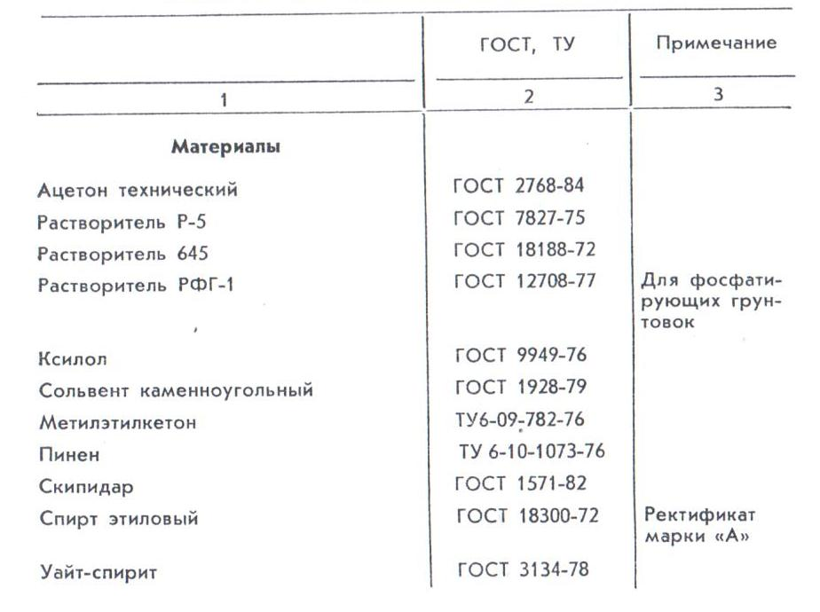
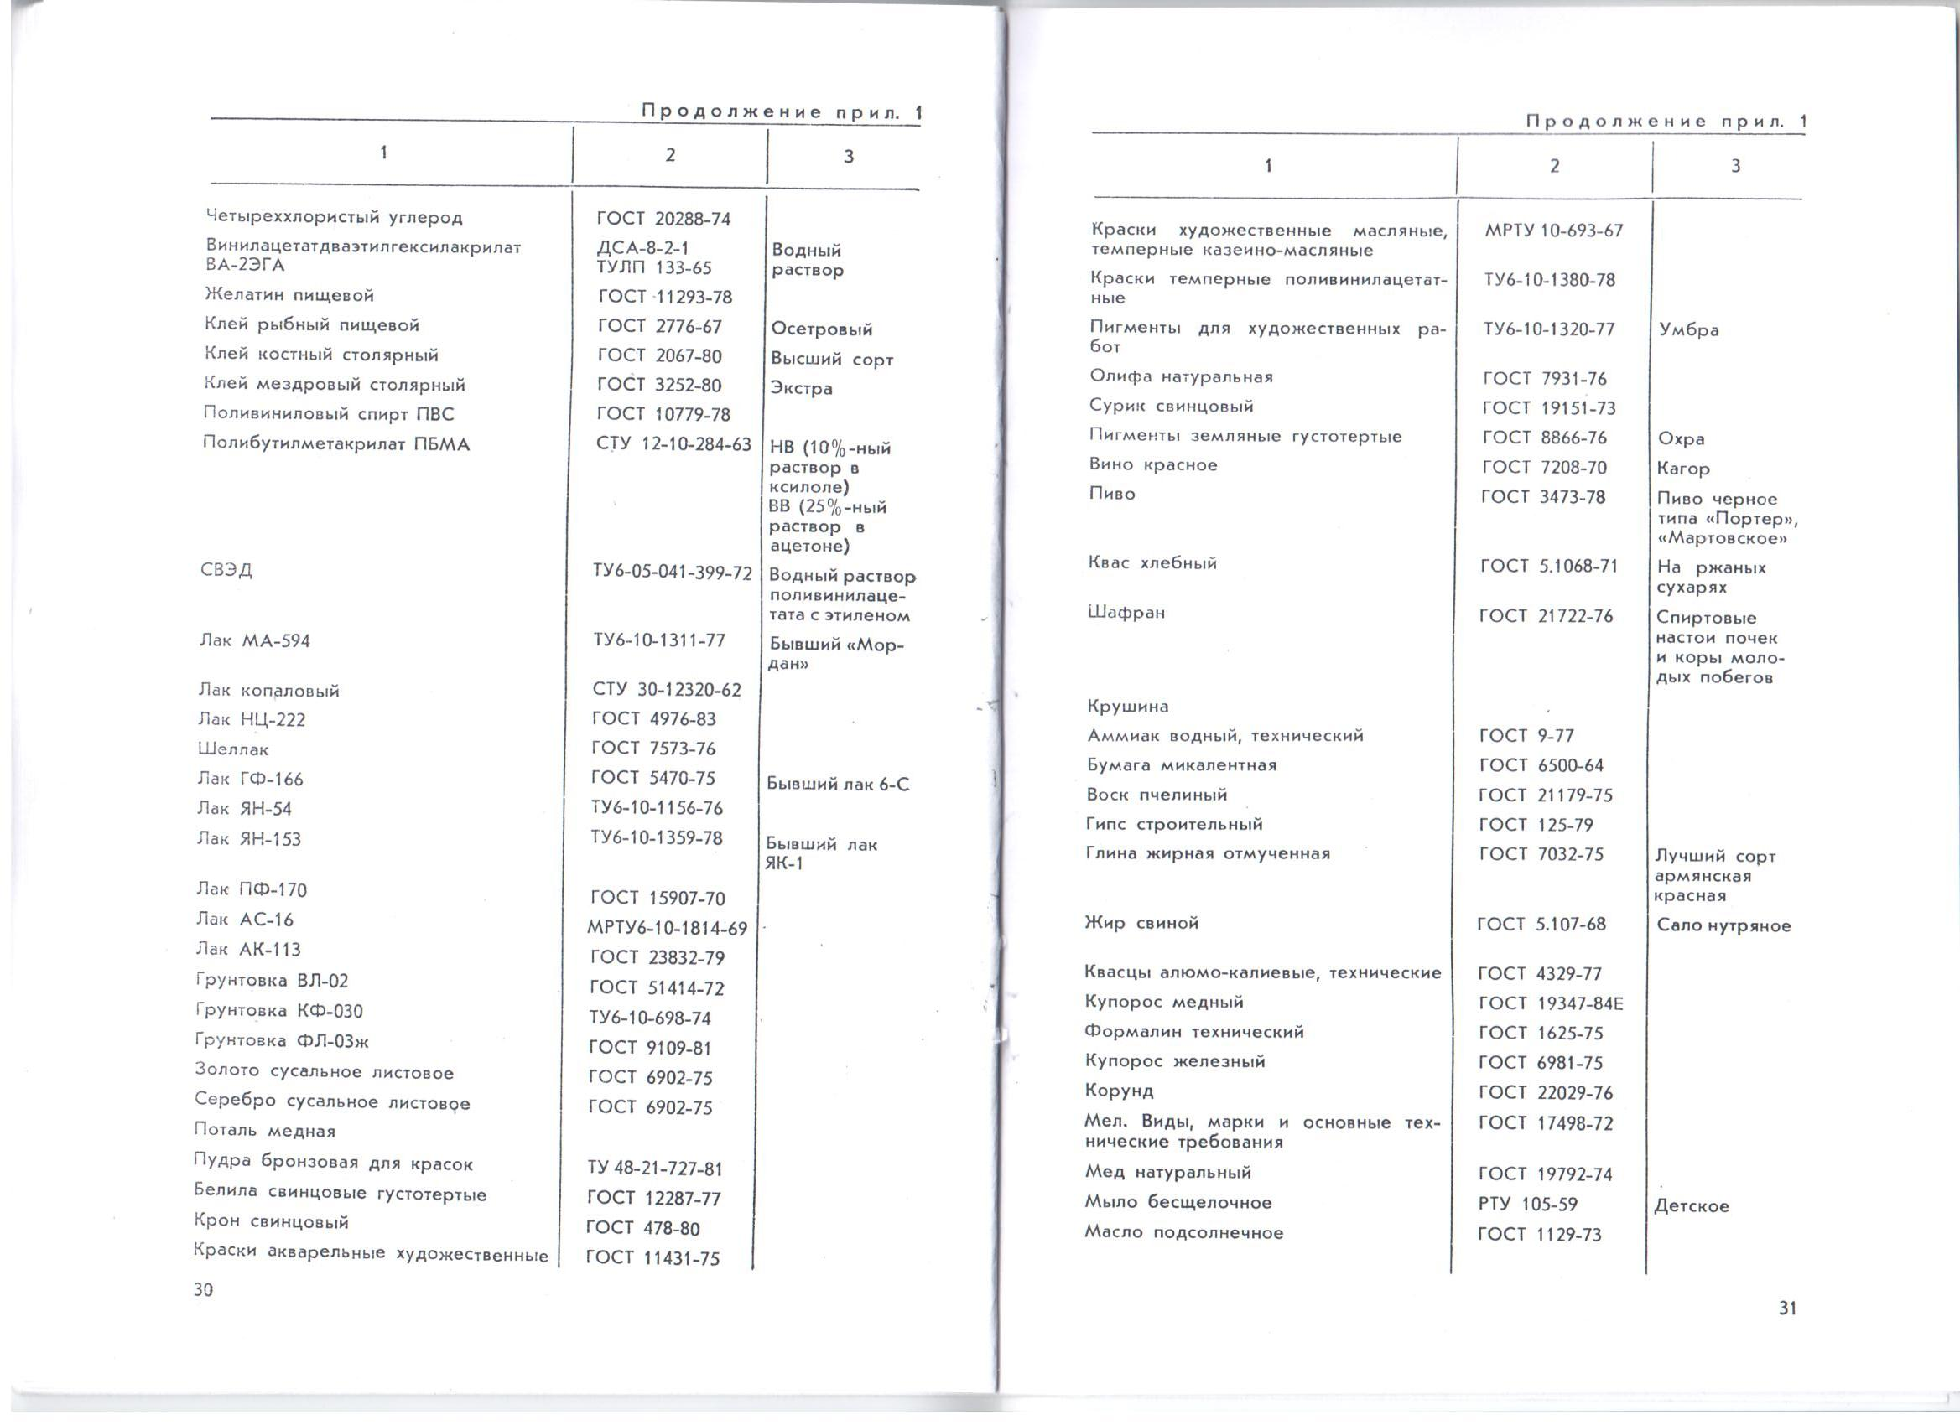

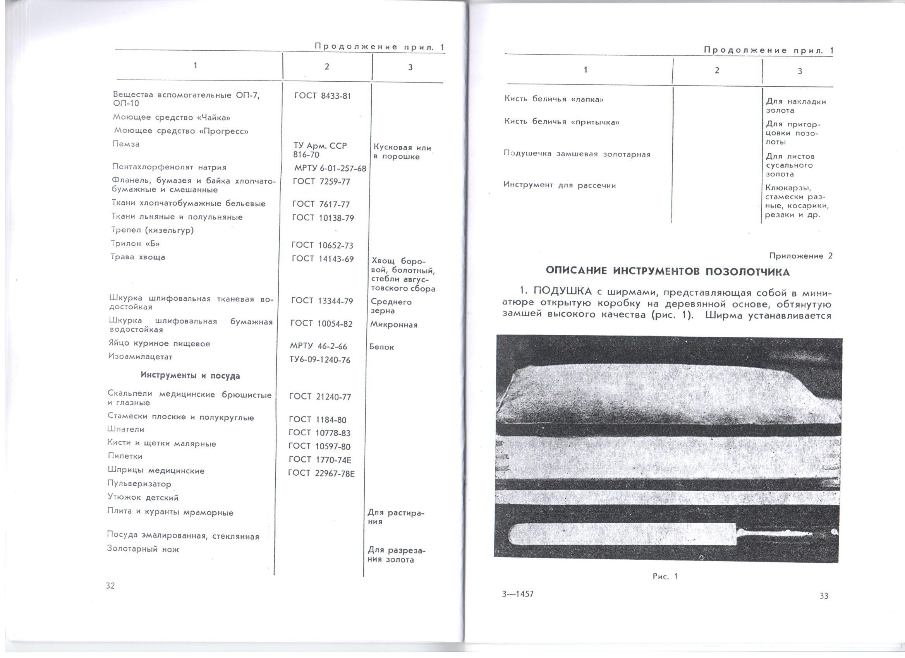

Приложение 2

ОПИСАНИЕ ИНСТРУМЕНТОВ ПОЗОЛОТЧИКА

1. ПОДУШКА с ширмами, представляющая собой в миниатюре открытую коробку на деревянной основе, обтянутую замшей высокого качества (рис. 1). Ширма устанавливается с одного торца и на половину длины с двух боков для защиты тончайших листков сусального золота от распыления. При хранении подушки ширмочки складываются. Размеры подушки: длина 0,25—0,35 м, ширина 0,15—0,25 м, высота 0,08—0,10 м.

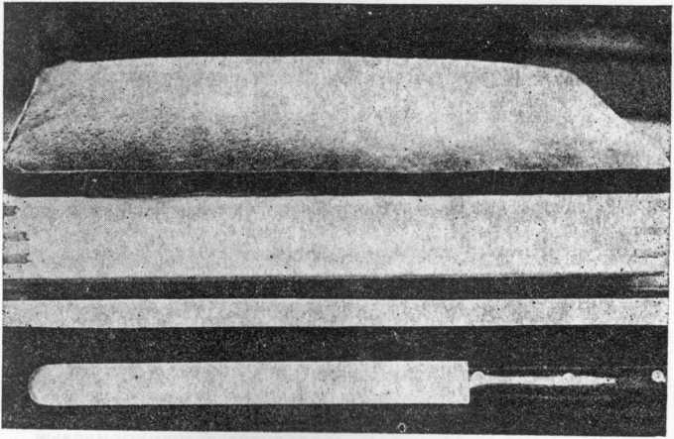
Рис. 1

2. ЗОЛОТАРНЫЙ НОЖ — стальной двухсторонний прямой нож, острый, длиной 20—25 см, шириной 2—2,5 см, закругленный на конце (рис. 1, внизу). Ножом пластинка золота разрезается на части «строфья»; ножом же переносится сусальное золото из книжки на подушку.
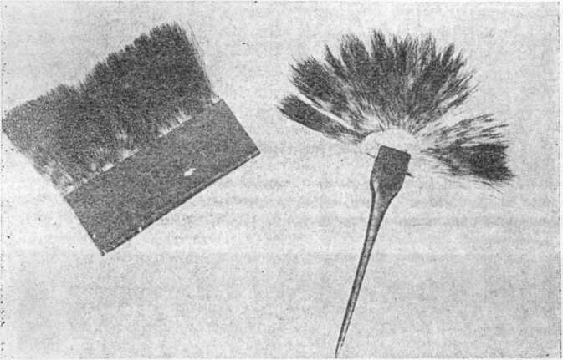
Рис. 2

3. ЛАПКА ВЕЕРООБРАЗНАЯ, тонкая особого вида и плоская кисточка, изготовляемая обычно из пуха беличьего хвоста или иного очень нежного (например верблюжьего) волоса (рис. 2, справа). Лапка делается съемной для замены рабочей части.
Мастер-позолотчик часто изготавливает лапку сам, закладывая волос веерообразно между двумя половинками игральной карты, которые затем склеивают между собой.
Слегка подсаленной лапкой пластинку золота снимают с подушки и укладывают на место золочения.
4. ЗУБОК или ЛОЩИЛО бывает различной формы, размеров и материала. Агатовый, сердоликовый или кремневый камень закрепляют сургучом или бурой в медную трубку-
футляр, который одевается на ручку, сделанную из твердой породы дерева (например, дуба).
Этим лощилом мастер при позолоте по полименту полирует золото («наводит полер»), создавая гладкую глянцевую металлическую фактуру поверхности позолоты.
5. ИНСТРУМЕНТЫ ДЛЯ «РАССЕЧКИ» (расчистки лепных или резных украшений после левкашения): различные крючки, резаки, косарики, долотца разнообразной формы, а также рашпили плоские, круглые, прямые и изогнутые (рис. 3)
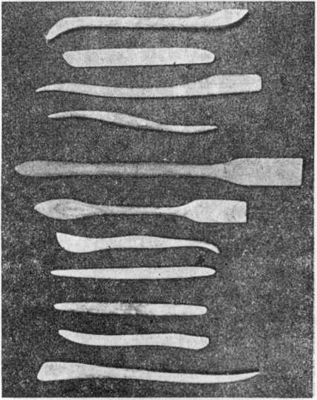
Рис.3.Инструменты для рассечки
6. КИСТИ (рис. 4) при золочении применяют различные: для нанесения левкаса «внатыч» — щетинные ручники, а «впригладку» — удобные плоские хорьковые.
Для обметания позолоты — круглые и плоские куньи или хорьковые. Для нанесения полимента удобны различных размеров филеночные (цировочные) и штриховые кисти из беличьего волоса, еще лучше из колонка, для матовки — собольи, для проолифки и проклейки — обычные щетинные ручники или трафаретки (разных размеров).
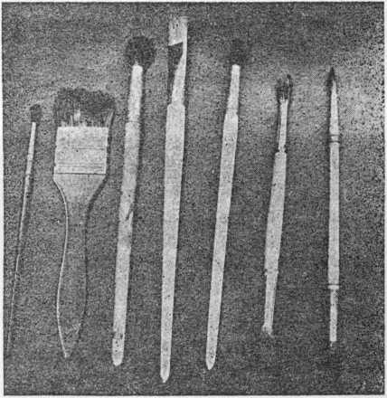
Рис. 4. Кисти разные
1 — для обметания
2, 3 — для полиментования
4 — для лакирования
5 — круглая щетка из жесткой щетины

Для наложения лака применяют также ручники различных размеров, вплоть до цировочных, но нежного упругого волоса.
7. Для расчесывания лапки используют круглую кисть — щеточку из щетины.
8. Для подмазки и шпатлевания применяют шпатели стальные с деревянной ручкой, а также деревянные.
Из различных пород деревьев для шпателей предпочтительней выбрать бук. По металлу удобно работать резиновыми шпателями.

Приложение 3.
Расход листового сусального золота в книжках весом 1,25 г в зависимости от категории сложности поверхности
^{на 1 м2}
I категория | II категория |  |  | III категория |  |  |  |  | IV категория
Гладкие поверхности | ширина профилированных поверхностей, см |  |  | орнаментированные поверхности |  |  | Площадь штучных изделий, дм² |  | IV категория
Гладкие поверхности | более 10 | до 10 | до 1 | ширина погонных изделий, см |  |  | более 1 | до 1 | IV категория
 |  |  |  | более 10 | до 10 | до 1 | более 1 | до 1 | IV категория
2,08 | 2,12 | 2,08 | 2,112 | 2,22 | 2,22 | 2,22 | 2,22 | 2,22 | 2,4
Приложение 4

Технологическая схема процесса золочения металлических
поверхностей на лак МА-594 (бывший «Мордам»)

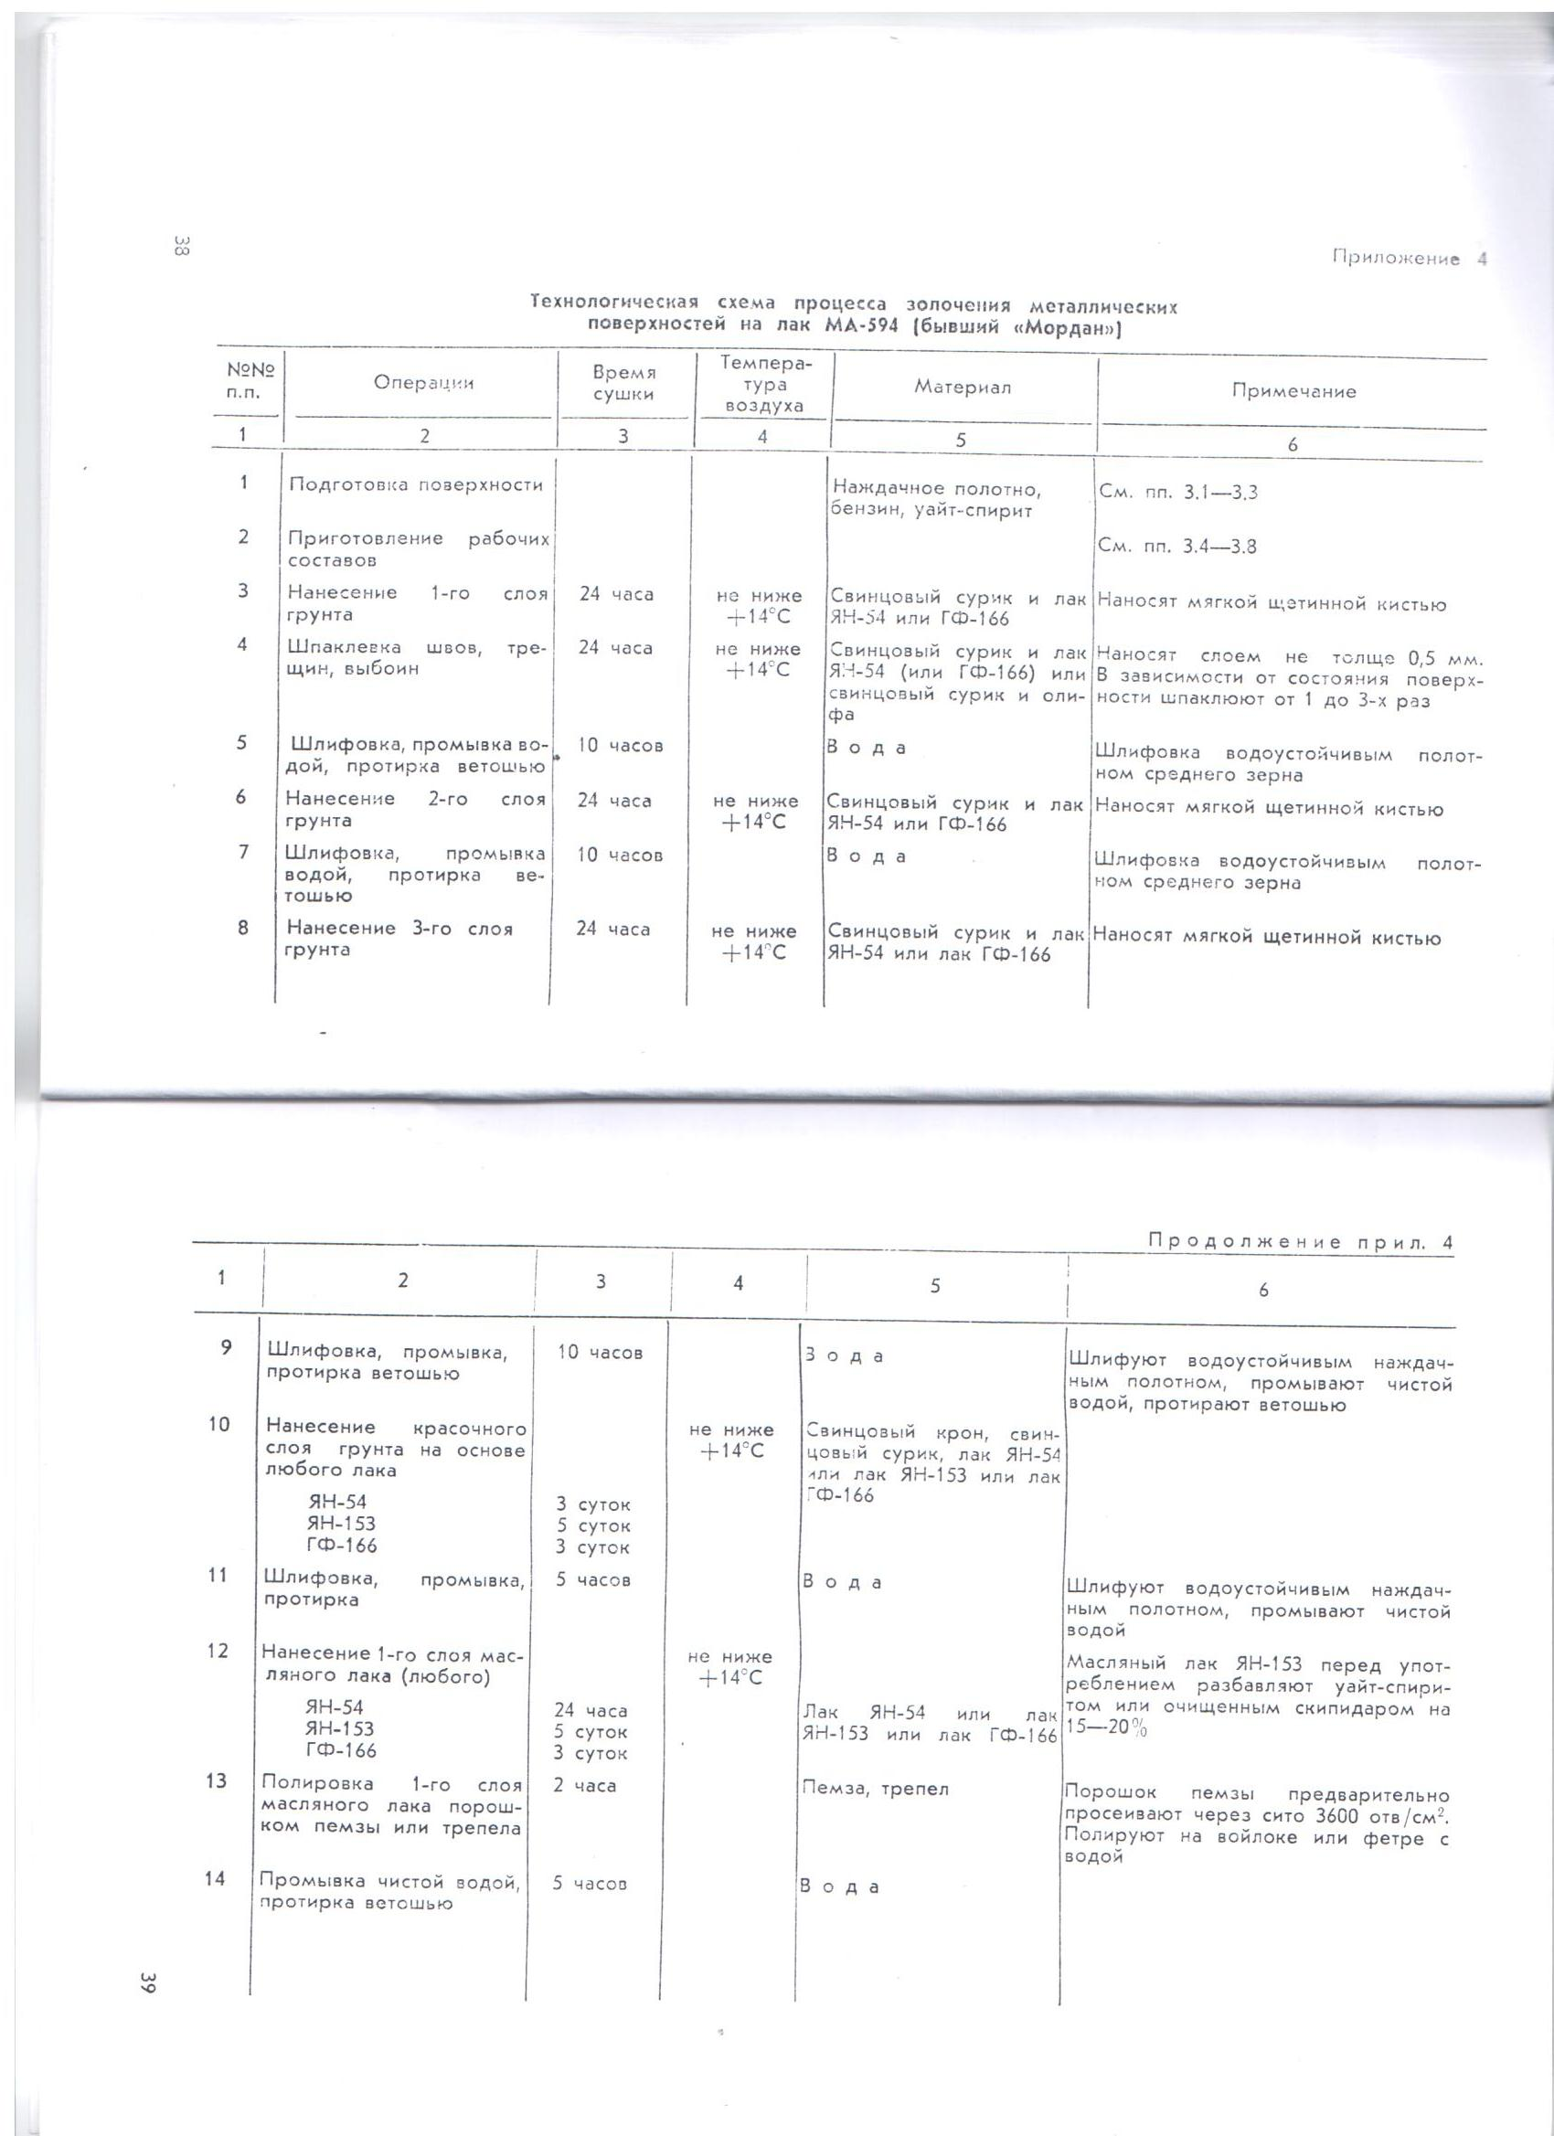

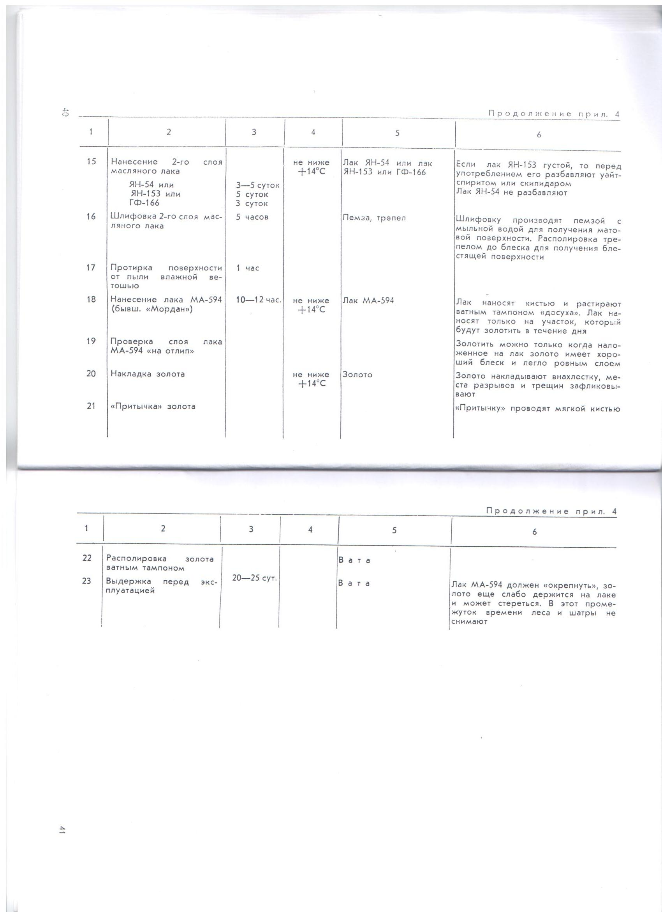

Приложение 5

ПРАВИЛА
по сдаче отходов драгоценных металлов на вторичную
переработку

В соответствии с «Положением о приеме и сдаче лома и отходов драгоценных металлов» от 11 марта 1969 г. Министерства финансов СССР все отходы драгоценных металлов должны сдаваться на вторичную переработку в твердом виде.
1. Отходы, содержащие менее 1% золота или менее 5% серебра (соскобы позолоты вместе с краской, левкасом и т. п. или целые листы демонтированного металла с позолотой), собираются в полиэтиленовые мешки или мешки «крафт» и упаковываются в посылки (вес каждой посылки не должен превышать 10 кг; если вес меньше, можно паковать в картонные или деревянные коробки). Перед упаковкой отходы взвешиваются без тары.
2. На отходы материально ответственным лицом, прорабом, составляется опись в 2-х экземплярах под копирку, где указывается: вес нетто всей партии или отдельной посылки; количество отправляемых мест; наименование организации, отправляющей отходы; министерство или ведомство, кому подчинена организация-отправитель; банковские реквизиты организации-отправителя; обратный адрес (почтовый с указанием индекса); адрес получателя. Опись заверяется подписью и печатью отправителя. На посылке указывается адрес получателя и обратный адрес отправителя. Если в одной партии несколько посылок, на каждой посылке, помимо адресов, ставятся порядковые номера мест. Посылки отправляются с объявлением ценности.
3. Посылки с отходами, содержащими менее 1 % золота и менее 5% серебра, надлежит отправлять по адресу: 624150, Кировоград Свердловской обл., ул. Энгельса, 19, Медеплавильный комбинат. Телефон: 22-25-10, доб. 36-32.
4. Объемный груз отправляют железнодорожным транспортом на Медеплавильный комбинат со следующими реквизитами: станция Ежево, 8109, Свердловская железная дорога, 5355.
В контейнер или тару, отправляемую железнодорожным способом, необходимо также вложить опись по указанной в п. 3 форме, на тару набить бирку с реквизитами отправителя и получателя. Груз оформляется железнодорожной квитанцией.
5. Отходы, содержащие более 1 % золота и более 5% серебра, а также прямые отходы сусального золота сдают или отправляют на Завод вторичных драгоценных металлов по адресу: 141000, Московская обл., г. Щелково, ул. Заречная, 103а с аналогичным оформлением всей документации и соблюдением правил отправки.
6. Отходы драгоценных металлов, отправляемые раздельными партиями в разное время, оформляются отдельной описью на каждое отправление.
7. Если работы по расчистке от позолоты на памятниках архитектуры производятся реставрационными организациями, а заказчиками являются сторонние организации, отходы драгметаллов после взвешивания и составления двухстороннего акта (в двух экземплярах под копирку), передаются заказчику для дальнейшей отправки на перерабатывающие заводы.
8. Акты на передачу отходов драгоценных металлов заказчику составляются представителями производственных подразделений объединения (производителем работ и ведущим архитектором объекта), а также материально ответственным представителем заказчика и технадзором.
9. Отходы от золочения, содержащие золото более 1%, и отходы от серебрения, содержащие серебро более 5%, а также прямые отходы сусального золота и серебра, имеющиеся в подведомственных производственных организациях объединения, должны быть актированы, оприходованы и, как указано в пп. 2 и 5, отправлены на Завод вторичных драгоценных металлов с соответствующим оформлением всей документации. Телефон контрольно-заготовительного отдела завода: 369-56-57.

Приложение 6.
ТЕРМИНЫ, УПОТРЕБЛЯЕМЫЕ ПРИ ПОЗОЛОТНЫХ РАБОТАХ

1.ТЕХНОЛОГИЧЕСКИЕ
ВЫШПАРОВКА - операция раскраски лепных украшений различными колерами после их золочения.
ГРЕМИТКА - деревянная чурочка для полировки полимента.
ДВОЙНИК - очень тонкие биметаллические пластины, верхний слой — золото, нижний — серебро.
ЕСТЕСТВЕННЫЕ УТРАТЫ ПОЗОЛОТЫ - утраты из-за того, что сусальное золото укладывают на золотимую поверхность «внахлест». При протирке золоченой поверхности оно остается на протирочном материале.
ЗОЛОТАРНАЯ ПОДУШКА - подушка из замши с ширмами, на которую из книжки переносят листик сусального золота.
ЗОЛОТО СУСАЛЬНОЕ - золотая фольга толщиной до 0,0001 мм.
ЗУБКИ - приспособления для полировки сусального золота. Выполнены из агата, кремния; имеют форму зуба. В прошлые века употребляли зубы волка, рыси и других животных.
ИНГИБИТОРЫ - химические соединения (или смесь нескольких соединений), небольшая добавка которых в коррозионную среду вызывает уменьшение скорости коррозии металла, находящегося в этой среде.
ЛАПКА - плоская веерообразная кисточка, которой сусальное золото с подушки переносят на золотимую поверхность.
ЛИШЁВКА - мокрая шлифовка пролевкашенной поверхности пемзой, оселком, хвощом.
МАТ - матовая позолоченная поверхность.
ПОЛЕР - отполированная лощилом блестящая позолоченная поверхность.
СТРОФЬЯ - части, на которые при золочении разрезается пластина золота.
ФЛИКОВКА - накладка золота на дефектные места позолоты.
ЦИРОВКА - прорезывание рисунка, мельчайших его деталей на орнаментованной поверхности перед золочением.
ШИХТАНОВКА - прошлифовка резьбы полевым хвощом или мелкой шкуркой перед нанесением полимента.

2. АРХИТЕКТУРНЫЕ
ВОЛЮТА - различные архитектурно-декоративные и орнаментальные детали в форме завитков.
ГЛАВА - наружная часть купольного перекрытия барабана в форме шлема, луковицы, конуса и т. д.
ЗАМОК, ЗАМКОВЫЙ КАМЕНЬ - клинчатый камень в шелыге арки или свода.
ИКОНОСТАС - украшенная иконами стена, отделяющая алтарь от средней части храма; иконостасы бывают рамочные, ярусные, тябловые.
КАННЕЛЮРА - желобки вертикальные на стержне колонн или пилястр и горизонтальные — на валах ионических баз.
КАПИТЕЛЬ - венчающая часть колонны.
КИОТ - створчатая рама или стеклянный шкаф для икон.
КОКОШНИК - завершение стен, сводов, обрамление барабанов, церковных зданий в виде профилированных арок с заполненным полем, иногда с заостренным верхом.
КОЛОННА - архитектурно обработанный, обычно круглый в сечении столб, основными частями которого являются ствол, база и капитель. База может отсутствовать, например дорический ордер в Греции.
НИМБ - ореол вокруг головы святого.
ОРДЕР - определенная художественная система стоечно-балочной конструкции. Основу ордера составляют художественно разработанная стойка-колонна и балочное перекрытие — антаблемент; в состав ордера включают подножие колоннады и фронтон.
ПОДЗОР - украшение под свесами кровли, под карнизом в виде резных досок или полос из прорезного железа,
СЕНЬ - шатер над алтарем.
ЛИТЕРАТУРА
- Марковский Д. Н. Инструкция по позолотным работам при реставрации памятников архитектуры (1-я редакция)/Объединение «Росреставрация». — М., 1982 — 40 с.
- Андрюшенко А. М. Руководство золотых и серебряных дел мастерства. — Н.-Новгород, 1904.
- Моисеичев В. М. Работа мастера-позолотчика. — Л.—М., Госстройиздат, 1957.
- Николаев А. С. Работы позолотчика. Л.—М., Госархиздательство, 1949.
- Шмидт Л. П. Руководство для столяров, рамочников, мебельщиков, профессиональных мастеров и любителей. — М., 1903.
- Блохин Б. Н. Курс строительных работ. М., 1948.

